BRAT I SIOSTRA 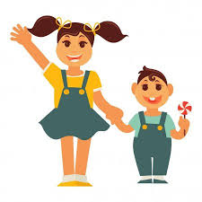
ŚRODA 20.05.2020R
RODZICU PRZECZYTAJ SWOJEMU DZIECKU OPOWIADANIE „ POMOCNIK” I POROZMAWIAJ Z NIM NA TEMAT JEGO TREŚCI .
„POMOCNIK” – BOŻENA FORMA

Rozmowa na temat treści opowiadania to okazja do zwrócenia uwagi na konieczność niesienia pomocy bliskim w trudnych życiowych sytuacjach. Można pokierować tak wypowiedziami dzieci, aby dokonały oceny postaw bohaterów opowiadania.
Rano do pokoju wszedł tatuś.
- Jacku wstawaj! Mamusia ma grypę i musi leżeć w łóżku. Musimy radzić sobie sami. Chyba damy radę?
Jacek przetarł oczy. Krzesło, na którym zawsze leżały czyste ubrania było puste. Nie poczuł też zapachu gorącej czekolady, którą przygotowywała mamusia. Szybko pobiegł do łazienki. Umył buzię, zęby. Nagle w drzwiach ukazała się głowa taty.
- Wszystko w porządku?
- Nie wiem w co się ubrać - szepnął Jacek.
Na szczęście na półkach w szafie znalazły się czyste, równo ułożone koszulki i bluzy. wspólnie wybrali rzeczy i już po chwili siedzieli w kuchni przy stole.
- Dzisiaj kanapki i herbata, mleka nie kupiłem - tłumaczył się tatuś.
- Bardzo mi smakują, chociaż nie są takie jak przygotowuje mama - stwierdził Jacek biorąc ostatnią kanapkę do ręki.
- Posprzątam ze stołu, a ty po powrocie z pracy pozmywasz.
- Świetnie synu, ja tymczasem zapytam mamę czy czegoś jej nie potrzeba i co mam kupić na obiad i kolację.
Wychodząc z domu tato uśmiechnął się do Jacka.
- Poradziliśmy sobie, dziękuję, bardzo mi pomogłeś.
- Przecież jestem twoim przyjacielem - pomocnikiem - odparł dumnie Jacek.
- To teraz prędko do przedszkola, mój ty pomocniku - zaśmiał się tato.

https://www.youtube.com/watch?v=imoS6Wkr04w - Piosenka o sprzątaniu domu

Piosenka o sprzątaniu domu
słowa i muzyka: Jerzy Kobyliński
Mama i tata to nie są roboty
Zawijaj rękawy, bierz się do roboty!
Samo się nie zrobi pranie, odkurzanie
I mycie podłogi i kurzu ścieranie.
Same się ubrania nie poukładają
I same talerze się nie pozmywają.
Twoje łóżko nie chce samo się pościelić
A chwasty w ogródku same się wypielić.
Skoro wszyscy razem w domu tym mieszkają
Wszyscy niech tak samo o porządek dbają.

- Karta pracy cz. 4 str.26.

- doskonalenie umiejętności postępowania według instrukcji
- rozwijanie umiejętności rozpoznawania liter i czytania prostych wyrazów
- ćwiczenie umiejętności grafomotorycznych
- odszukiwanie osób na fotografii nap odstawie przeczytanych zdań oraz tekstu

- Karta pracy cz. 4 str.26. a.

- doskonalenie umiejętności rozpoznawania emocji i wypowiadania się na temat ich przyczyny
- rozwijanie umiejętności kontynuowania rytmów
- wymyślanie rozwiązań konfliktów pomiędzy rodzeństwem

Kącik grafomotoryczny
- Karta pracy cz. 4 str.28.
- Pisanie po śladzie nazw członków rodziny

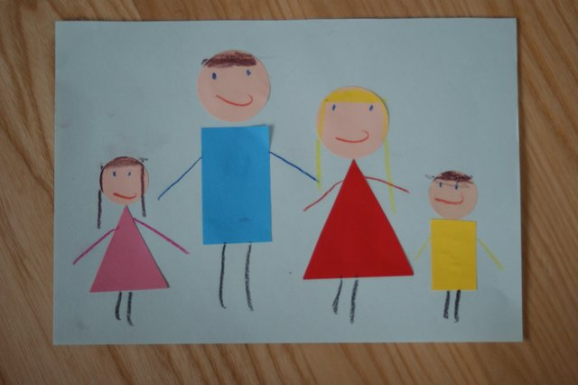

Rodzina z figur geometrycznych
Najbliższy dziecku temat to rodzina, zwłaszcza w okresie świętowania Dnia Mamy i Dnia Taty. Proponujemy bardzo prostą pracę plastyczną o rodzinie wykonaną na bazie figur geometrycznych. Materiały i przybory:
- kolorowy papier nożyczki klej kredki np.: Bambino
- Z kolorowego papieru wycinamy kółka na głowy, trójkąty na sukienki dla i prostokąty na tułów dla taty

PRZYGLĄDNIJ SIĘ ILUSTRACJOM I POWIEDZ JAK MOŻNA POMÓC RODZICOM W DOMU . A JAK TY POMAGASZ RODZICOM??
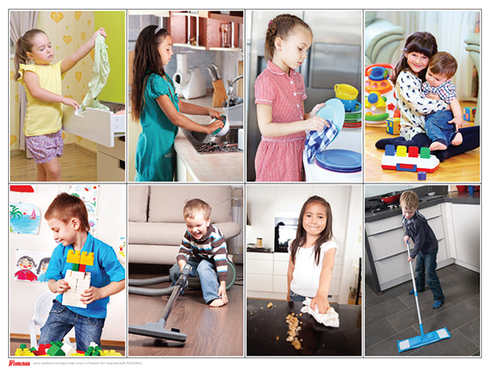

W PUSTE OKIENKA WKLEJ ZAMIESZCZONE PONIŻEJ OBRAZKI ( LUB NARYSUJ SAMODZIELNIE ) CZYNNOŚCI KTÓRE WYKONUJĄ TWOI RODZICE.
